# TESTS

## Changement Canal émetteur

On a implémenté une IHM qui permet de choisir le canal d’émission souhaité des lorsqu’on met un M5stack sous tension. Il suffit de presser le bouton A pour choisir le canal suivant et de presser le bouton C pour choisir le canal précédent. Enfin, on presse le bouton B pour sélectionner le canal voulu.

## Changement EIT

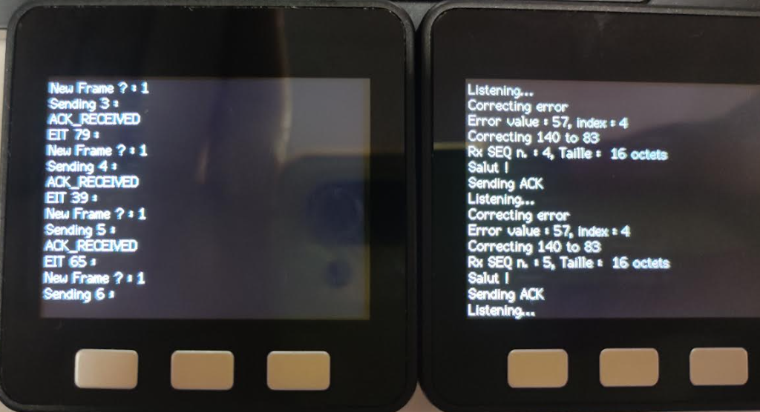

Notre EIT est généré aléatoirement grâce à la fonction random, il varie donc constamment entre 5 et 100.

## Activation de l’émetteur avant le récepteur

Émetteur allumé, mais récepteur éteint :

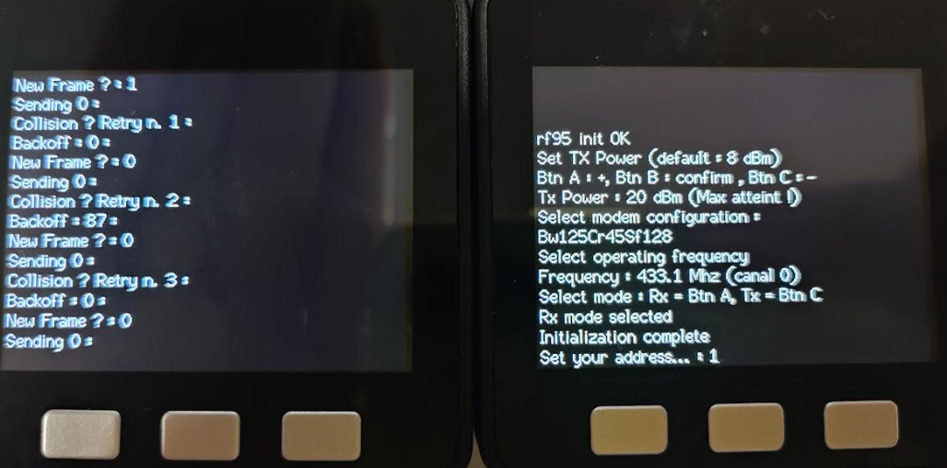

Les deux allumés :

## Émission trame plus longue

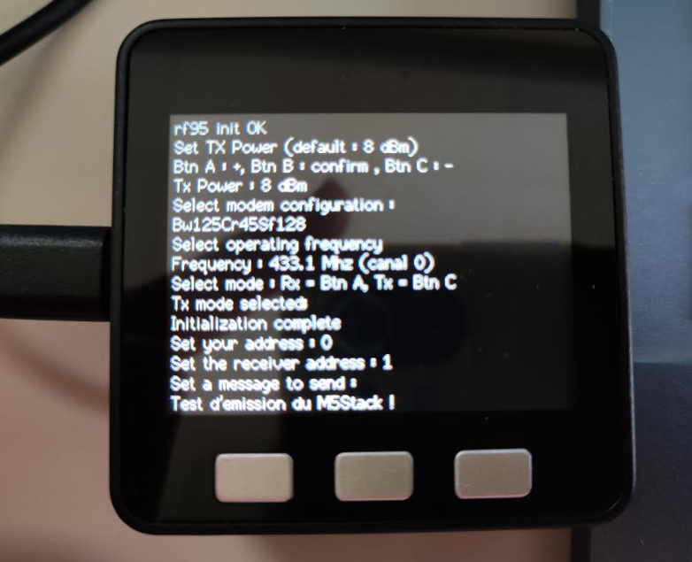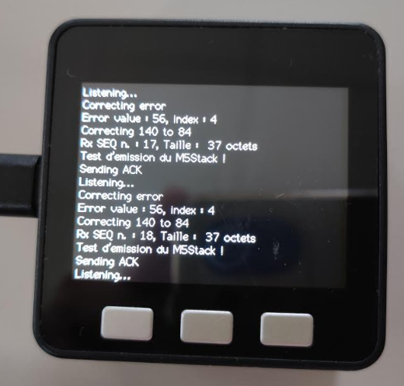

Sur la première image on choisi d’envoyer une trame transportant un message plus long composé de caractères. Sur la deuxième on constate de le récepteur l’a bien reçue.

## Numéro de trame modulo 255

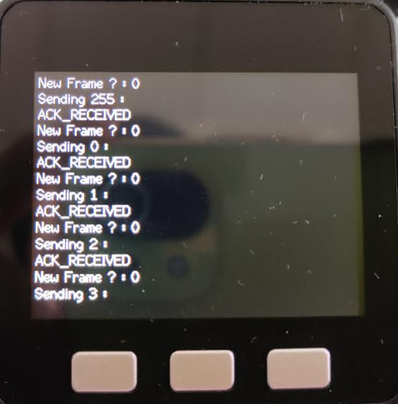

Lorsque le numéro de trame dépasse 255, il est réinitialiser à zéro et l’incrémentation de 1 en 1 recommence.

## Éloigner émetteur et récepteur

A 8dB (défaut):

La portée maximale et d’une vingtaine de centimètres, et certaines trames ne sont pas correctement reçues ce qui implique un renvoi de la trame.

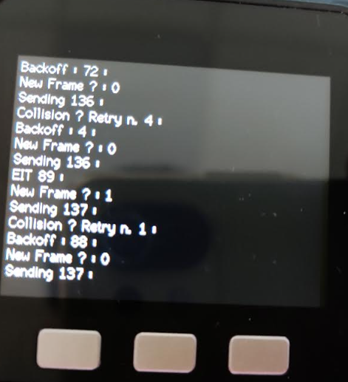

A 20dB (max):

La portée maximale double, et le taux de trames acquittées augmente aussi.

PS: ne pas disposer d’antenne conditionne beaucoup ce test et fausse les performances.

## Couper R et E séparément

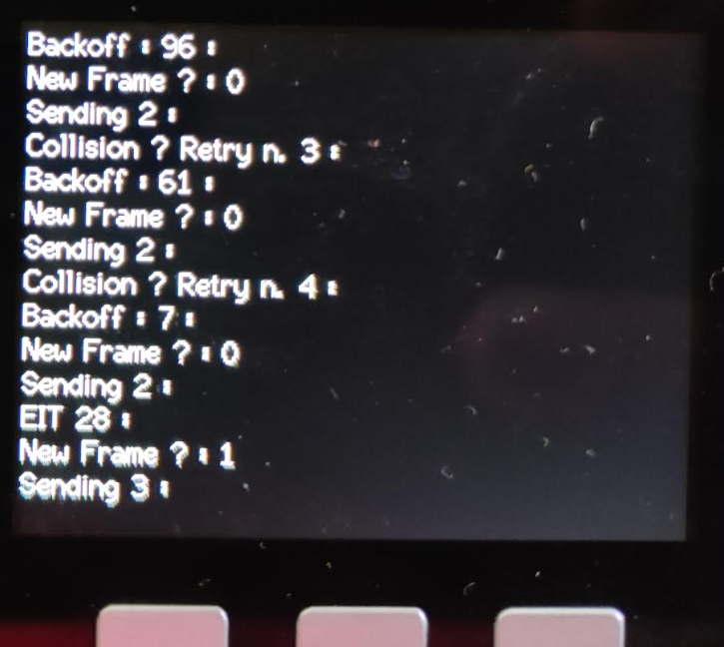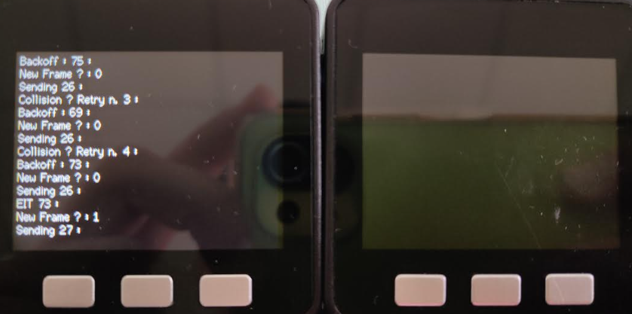

Ici le récepteur est éteint mais pas l’émetteur. On constate alors que l’émetteur renvoie la trame car il n’a pas reçu l’acquittement de réception et ce 4 fois. Une fois ce crédit dépassé, l’émetteur passe à la trame suivante.

## Simuler ACK incorrect

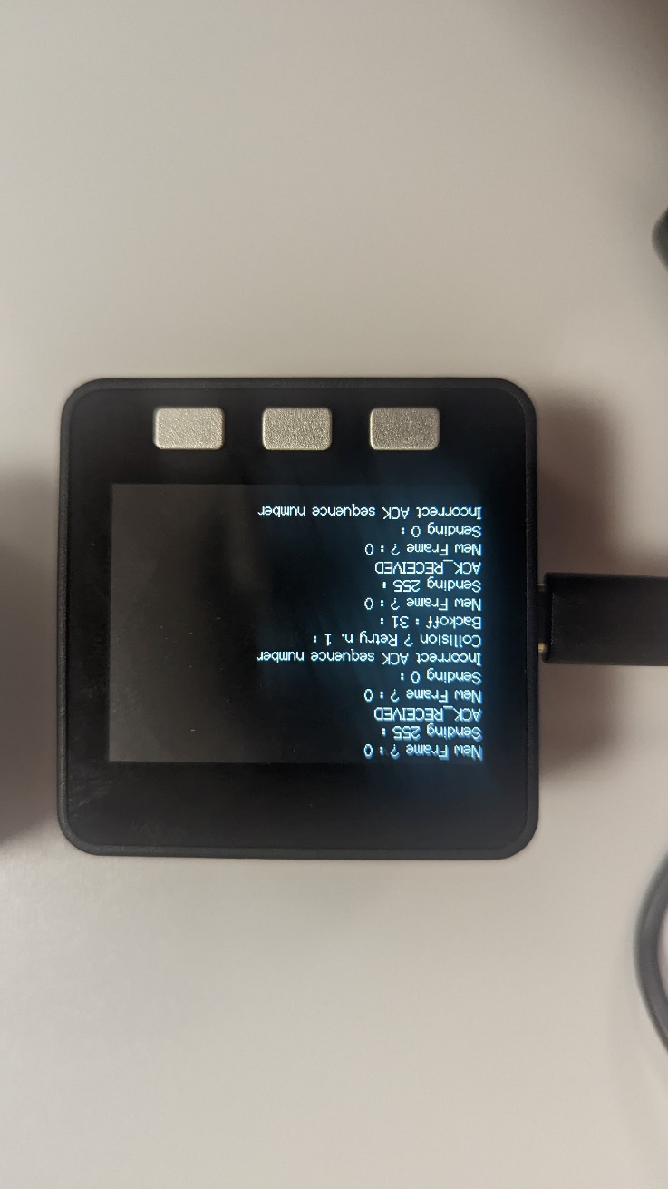

Ici on biaise le numéro acquittement afin qu’il ne corresponde pas à celui de la trame envoyée. Un message d’erreur s’affiche alors sur l’écran pour nous signaler la source du problème.

## Modifier délai watchdog

On règle le watchdog à 0,5s (au lieu de 4s).

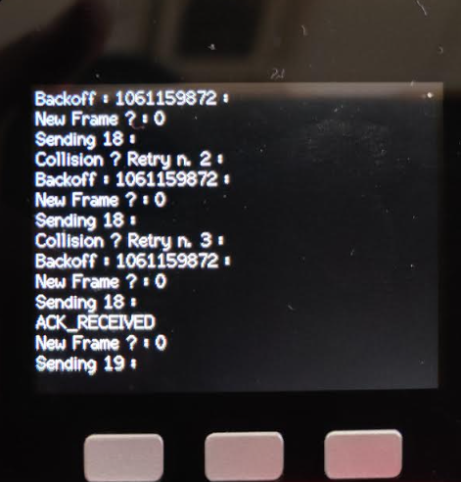

Le chien de garde est si rapide que l’émetteur n’a pas le temps de recevoir l’acquittement du récepteur. Par conséquent le récepteur ne reçoit qu’une trame sur 4 .

## Tester erreur champs S et SP

En cas d’erreur sur les blocs de redondances, le rang et la valeur de l’erreur calculé par le récepteur sera erroné. Pas de problème cependant pour les autres octets de la trame.

## Désactiver CRC RF RH95

D’après la doc de la bibliothèque :

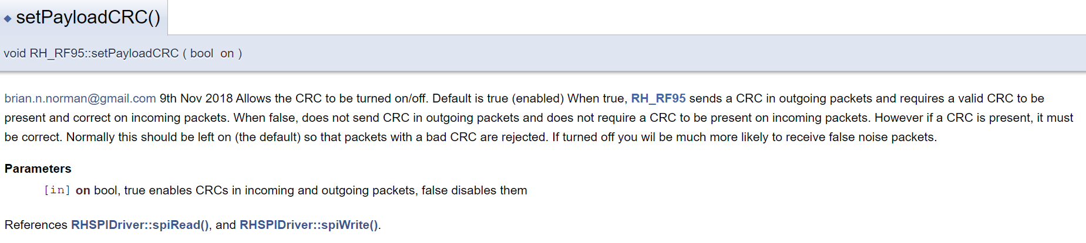

On modifie la fonction « setup » de notre programme :

Ayant un CRC «fait maison» la transmission de trame marche correctement ainsi que la correction d’erreur Reed Solomon.

## Trame ACK avec type DATA

Une condition dans la fonction du récepteur vérifie le type de trame reçue, en cas de trame avec le mauvais type. Si une trame avec le type DATA est reçue, on écoute encore tout en affichant un message. Le chien de garde continu à être décrémenté pendant ce temps jusqu’à son expiration.

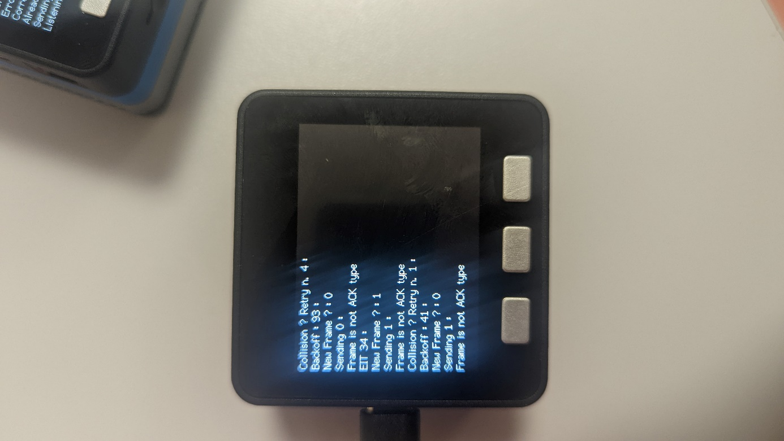

## Trames ACK avec type DATA

Nous avons là aussi une détection du type de trame reçue par le récepteur -> nous affichons rien ici cela polluerait l’affichage en cas de fort trafic avec de nombreux émetteurs.